VÁLKA SE SOVĚTSKÝM SVAZEM STR. 62–64 2 listy!

**Útok na Sovětský svaz – str. 62–63**

1.**Kdy** začal útok na SSSR a jak dlouho měla podle německých plánů válka se SSSR trvat?

2.S jakými politickými předpoklady zaútočil Hitler na SSSR?

3. Jak se zachovala **Velká Británie a USA**?

4. Ve kterých 3 směrech vedli Němci útok?

5. Co bylo cílem útoku **armády „Jih“?** Které oblasti a proč potřebovala na jihu německá armáda obsadit?

6. Které další státy či národy se přidaly k útoku na SSSR a proč?

7. Kteří Hitlerovi spojenci se připojili k útoku na SSSR?

**Průběh bojů v Sovětském svazu- uč. str. 63**

8.Vysvětli základní znaky **bleskové války**

9. Jak dlouho, odkdy dokdy bylo město Leningrad obklíčeno? Jak se toto město jmenuje dnes?

10. Jak dopadl útok **směr „Střed**“?

11. Proč byl **Stalingrad** strategickým místem?

12. Kdy se Němci dostali ke Stalingradu? Jak se toto město jmenuje dnes?

13. Jaký význam v dějinách 2. světové války má bitva u Stalingradu?

**LIŠTA str. 63- Blokáda Leningradu**

14. **Na co umírali obyvatelé Leningradu**? (4)

15 povinné video: <https://www.slavne-dny.cz/episode/10003476/den-kdy-zacala-blokada-leningradu-8-zari>

*a) kdo město obklíčil?*

*b) co bylo cílem německého leteckého útoku dne 19.9.1941*

*c) proč se cestě přes Ladožské jezero říkalo „Cesta života“?*

*d) proč se cestě přes Ladožské jezero říkalo „Cesta smrti“?*

*e) čím byla strašná zima 1941/42*

*f) Jaká byla denní dávka potravin v té době? Zkus si pro lepší představu doma navážit ☹*

*g) Co vše lidé jedli?*

*h ruští obránci neváhali riskovat vlastní životy a dali si záležet, aby rozhlasový přenos symfonie od Šostakoviče uslyšeli I němečtí oblehatelé. Odhadněte, co tímto počínáním asi sledovali?*

*h) Kdo to byla Táňa Savičevová?*

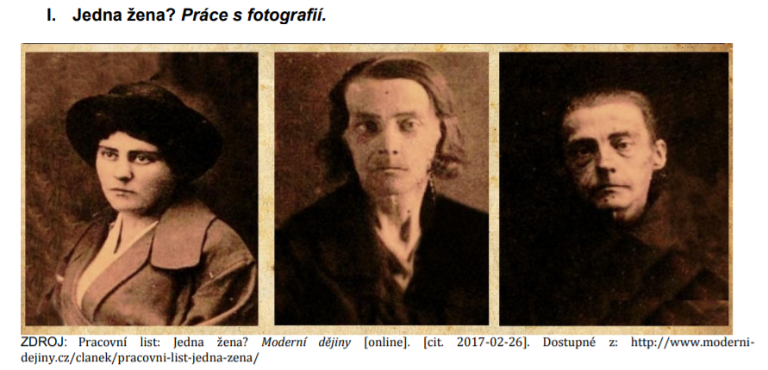16.

Jedná se o pasové fotografie Světlany Petrovové, pořízené v Leningradě **v květnu 1941, květnu 1942 a říjnu** **roku 1942**.

Pod vlivem jakých okolností se na nás dívají jakoby tři ženy?

Které události se Světlaně odrážejí ve výrazu tváře? A)…………………..………………………………….b)……………………..………………………………….c)…………………………………………..

Světlana Petrovová se osvobození nedožila. Posuďte, jaké byly možné a pravděpodobné **příčiny její smrti**?

17. **Finský postoj**. TEXT: Zajímavý byl postoj Finů, kteří Leningrad blokovali ze severu. Na cestě k němu dobyli zpět území, která ztratili v Zimní válce se Sovětským svazem na přelomu let 1939-40. Jejich polní maršál Carl Gustaf Emil Mannerheim však nechtěl překročit starou finskou hranici, a tím pádem se podílet na útoku na Leningrad. I to zřejmě přispělo k rozhodnutí německého velení město nedobývat, ale vyhladovět.

Mannerheim později ve svých pamětech vysvětloval, že nechtěl, aby finská vojska přispěla k předpokládanému totálnímu zničení Leningradu. Jeho postoj vycházel mimo jiné z přesvědčení, že z aktivní obranné války, za níž svou misi považoval, by se nikdy neměla stát válka dobyvatelská.

*1. Z textu zjistěte odpověď na otázku, proč Finové začali s útokem na SSSR a později odmítli postupovat dále?*

*2. Jak rozhodnutí Finů nepostupovat v akcích dále ovlivnilo strategii německých vojsk?*

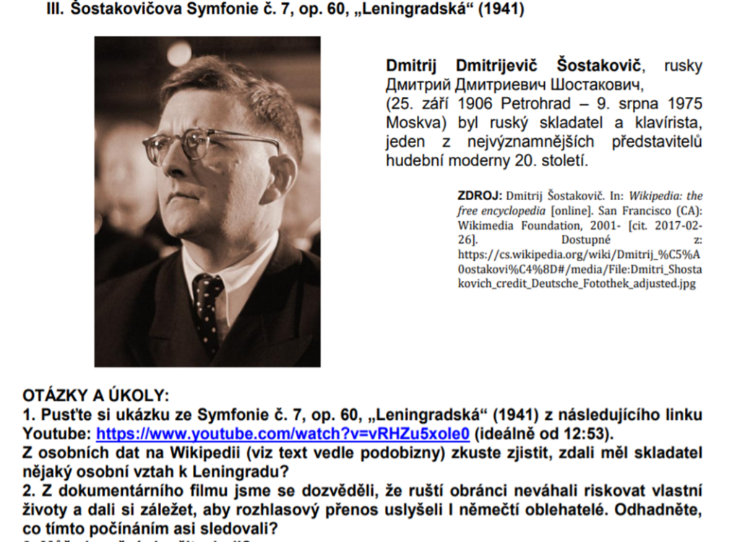

18.Pusťte si ukázku **ze Symfonie č. 7, op. 60, „Leningradská**“ (1941) :

<https://www.youtube.com/watch?v=a4IzpfRJNQk&playnext=1&list=PLC3E29DA53A85C638>

a) vyjádři 5 podstatnými jmény záběry města z doby blokády

b) vyjádři 5 přídavnými jmény záběry města z doby blokády

c) nejsilnější záběry?

19. Zjisti samostatně, zdali měl skladatel nějaký osobní vztah k Leningradu.

**Koordinace postupu Spojenců – str- 64**

20. **Které státy** jednaly o společných cílech v Moskvě 1943?

21. Na kterých společných cílech se dohodly ve vztahu k Německu a Rakousku?

22. Které **osobnosti** se sešly na jednání **v Teheránu**? Kde leží Teherán – najdi si na mapě.

23. O čem se především jednalo v Teheránu? Na čem se účastníci dohodli?

24. Proč Stalin odmítl možnost invaze armád západních Spojenců přes Balkán?

**Vylodění v Itálii – LIŠTA str. 64**

25.Kdy došlo k vylodění Spojenců na Sicílii? Kde leží Sicílie?

26. K jakým významným změnám došlo **v Itálii v roce 1943**? (3)

27**. Bitva o Stalingrad** (8 minut) DRASTICKÉ ZÁBĚRY

<https://www.televizeseznam.cz/video/slavnedny/den-kdy-nemci-kapitulovali-u-stalingradu-151782>

*a) Kolik mrtvých a raněných bylo v této bitvě?*

*b) co výrazně ovlivnilo průběh bitvy?*

*c) Vysvětli pojem „Krysí válka“*

*d) Jaká byla životnost sovětského vojáka a důstojníka?*

*e) Kolik německých vojáků se ocitlo v obklíčení stalingradského kotle?*

*f) Čím ovlivnil výsledek bitvy u Stalingradu Göring?*